安徽淮南公共资源交易
网上商城系统

目 录

一、 Windows前提环境介绍 3
1.1 操作系统版本 5
1.2 浏览器版本要求及配置 8

二、功能及菜单介绍
2.1采购计划 12
2.2订单管理 14
2.3网上竞价 16
2.4收货地址 18

三、采购方式及业务流程介绍 22
3.1采购人登陆商城 23
3.2浏览挑选商品 25
3.3浏览供应商店铺 27
3.4无计划直接采购 29
3.5有计划采购 31

一、 Windows前提环境介绍

1.1 操作系统版本
操作系统要求：
Win7/Win10 32/64位系统上均可运行，

1.2 浏览器版本要求及配置
IE11版本：点击IE帮助栏里—关于Ieternet Explore，

点开IE浏览器输入会员业务系统地址，点击工具→internet选项，如下图：
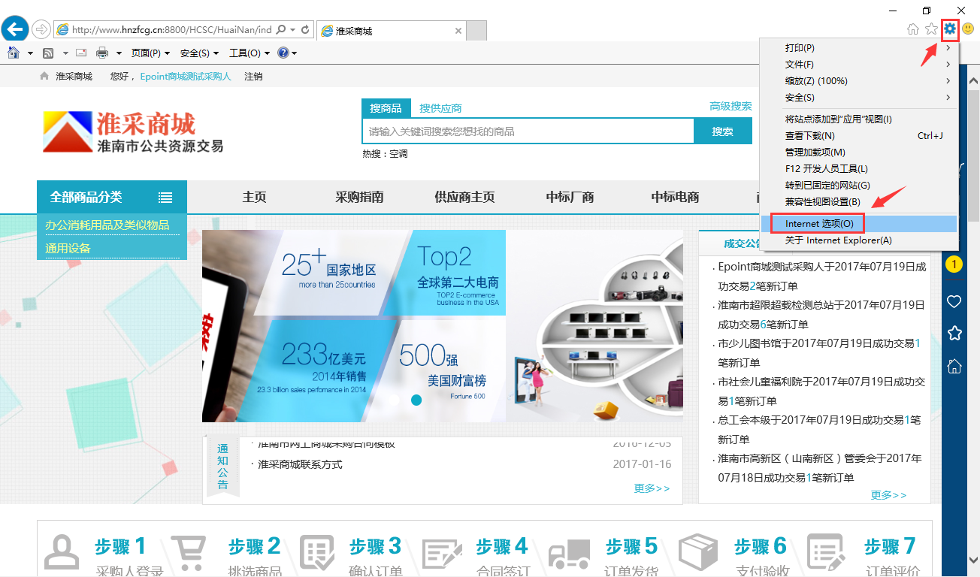
1，启用全部Activex控件，同时禁用弹出窗口，
IE浏览器点击工具→internet选项→安全→受信任的站点→自定义级别，启用全部Activex控件，同时禁用弹出窗口设置，如下图：
注:这里大概有10个左右Activex控件需要启用（手册就不每个做演示了），有一个弹出窗口需要禁用，最后点确定，
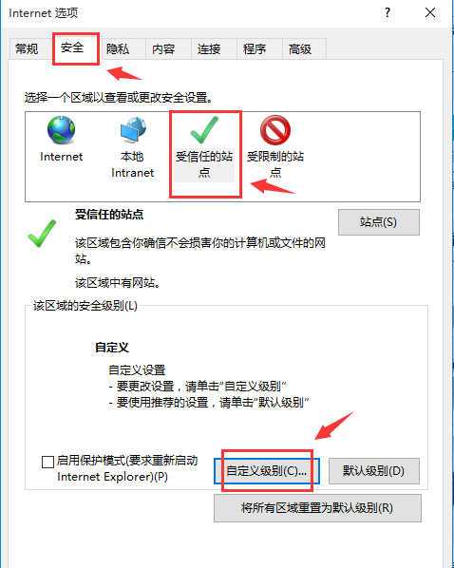
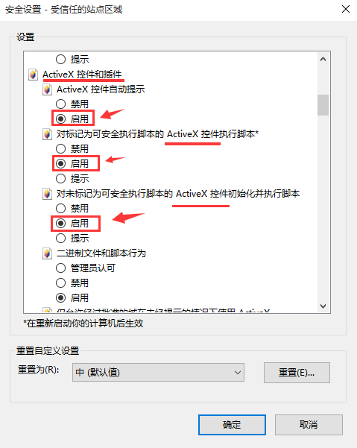
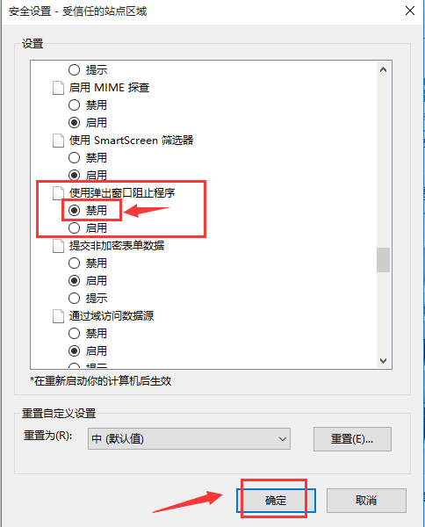

2，受信任站点设置
IE浏览器点击工具→internet选项→安全→受信任的站点→点击站点，可以看到该网站地址，点击填加，加入受信任站点，如下图：

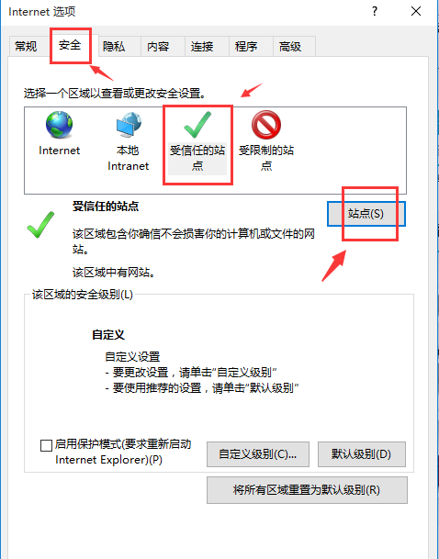

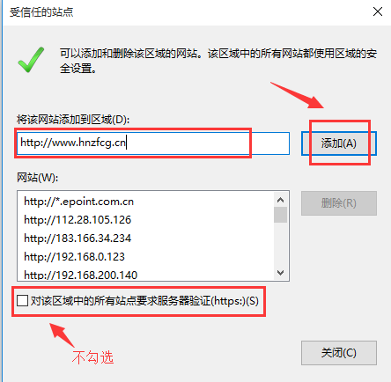

3，兼容性视图设置
IE浏览器点击工具→兼容性视图设置，会显示该网站地址，点击添加加入，如下图：
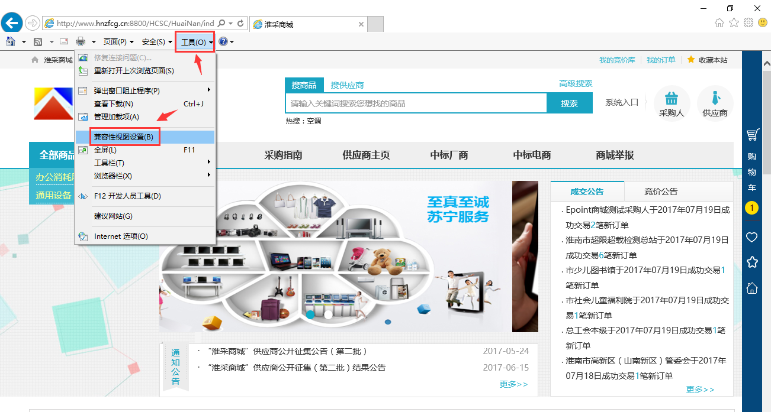

系统登陆
1，百度搜：淮采商城→点击进入网站→选择右上角供应商登陆方式→输入账号密码登陆，
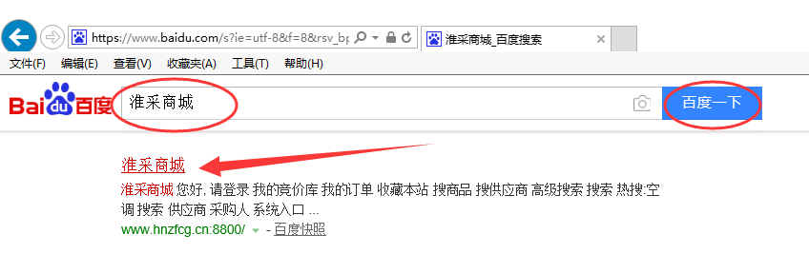
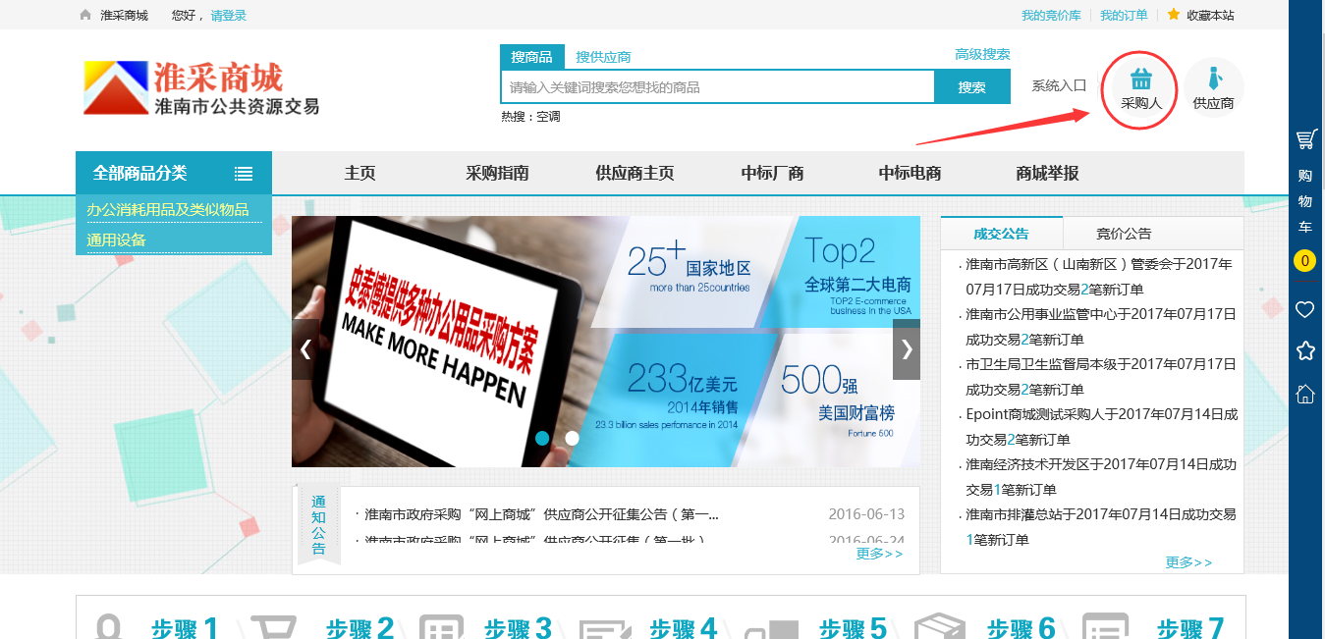

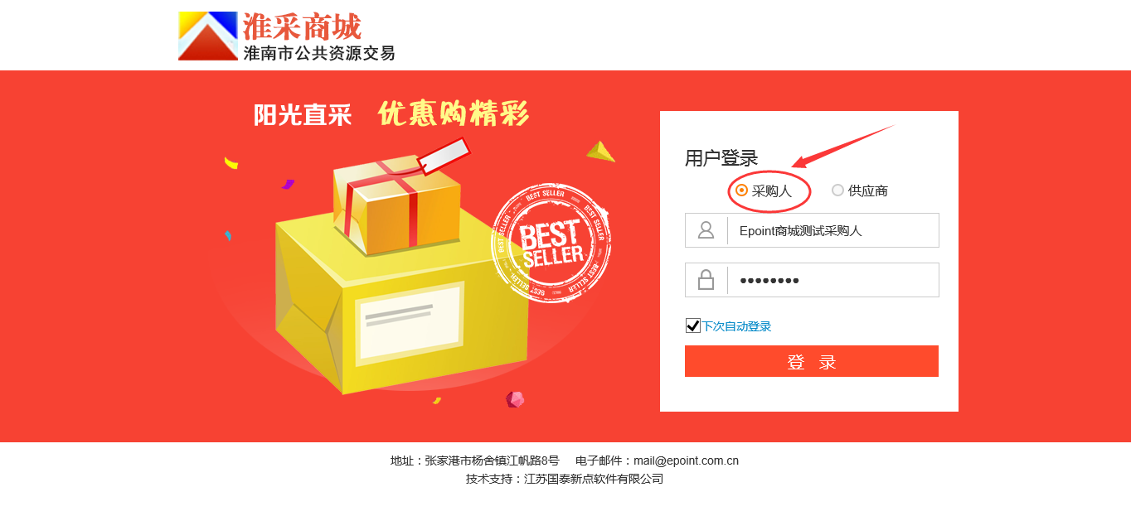

二，功能及菜单介绍
四大功能主菜单分类：
采购计划：用于有计划采购或区县采购时，新增或查看采购计划，
订单管理：用于日常订单确认，查看我的订单信息，发起订单退货，发起合同备案，
网上竞价：用于发起网上竞价项目及确定或查看竞价成交项目，
收货地址：用于管理收货地址，
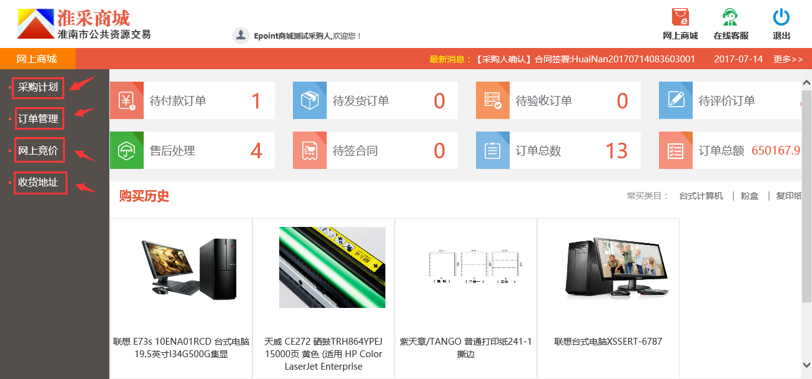

2.1，采购计划
1，采购计划→采购计划生成→新增采购计划，
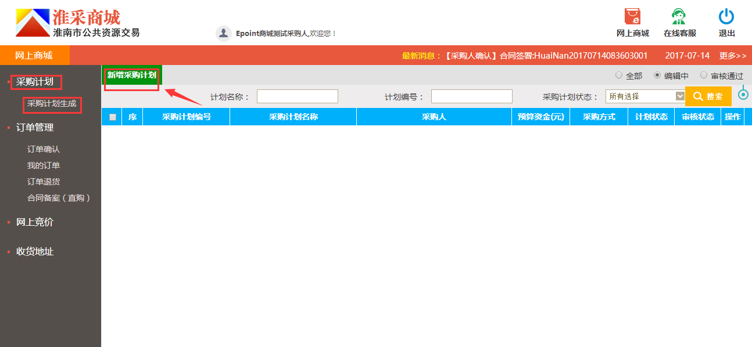2，填写采购计划申请信息，
挑选采购计划→填写计划信息→下一步提交备案，
注:因加入区县，如果是市区有计划采购请挑选计划，如果是县区采购请手动录入计划名称，
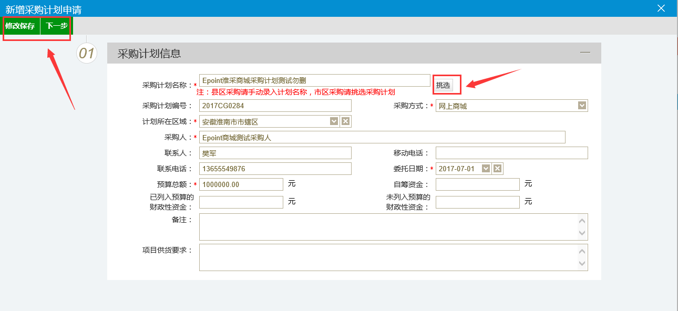

2.2，订单管理
采购人可通过订单管理，对网上商城中购买的商品进行订单确认、退货、合同备案、发货登记等操作，

订单确认
1，采购人登录系统，点击订单管理→订单确认→通过项目编号找到所需订单→订单状态显示当前所属订的单交易状态，注：采购人也可通过页面上方搜索栏→查找关键字→快速搜索订单，
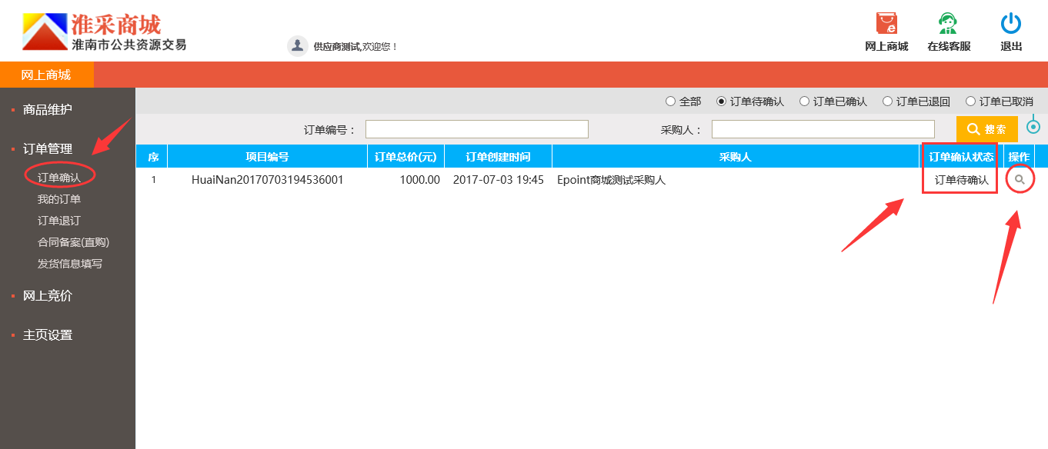
2，点击操作按钮→打开订单确认页面，查看订单详细信息，确认点击左上角订单确认按钮，如需退回，点击订单退回按钮，退回给供应商，
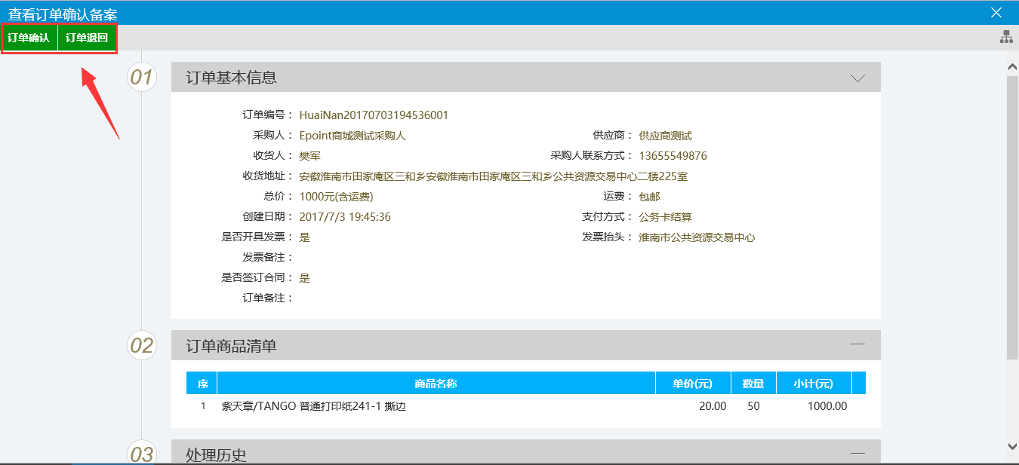

我的订单
1，采购人可通过我的订单栏目查看订单状态，所属交易阶段信息等，
点击订单管理→我的订单，可查看订单当前状态→点击操作按钮打开订单查看页面，显示订单所属交易阶段及信息等， 注：导出Excel表格可用于统计采购订单，
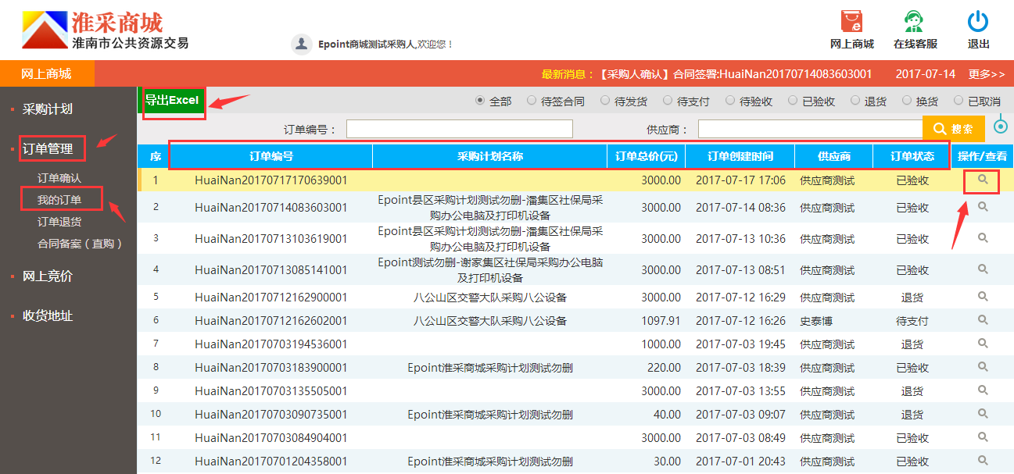
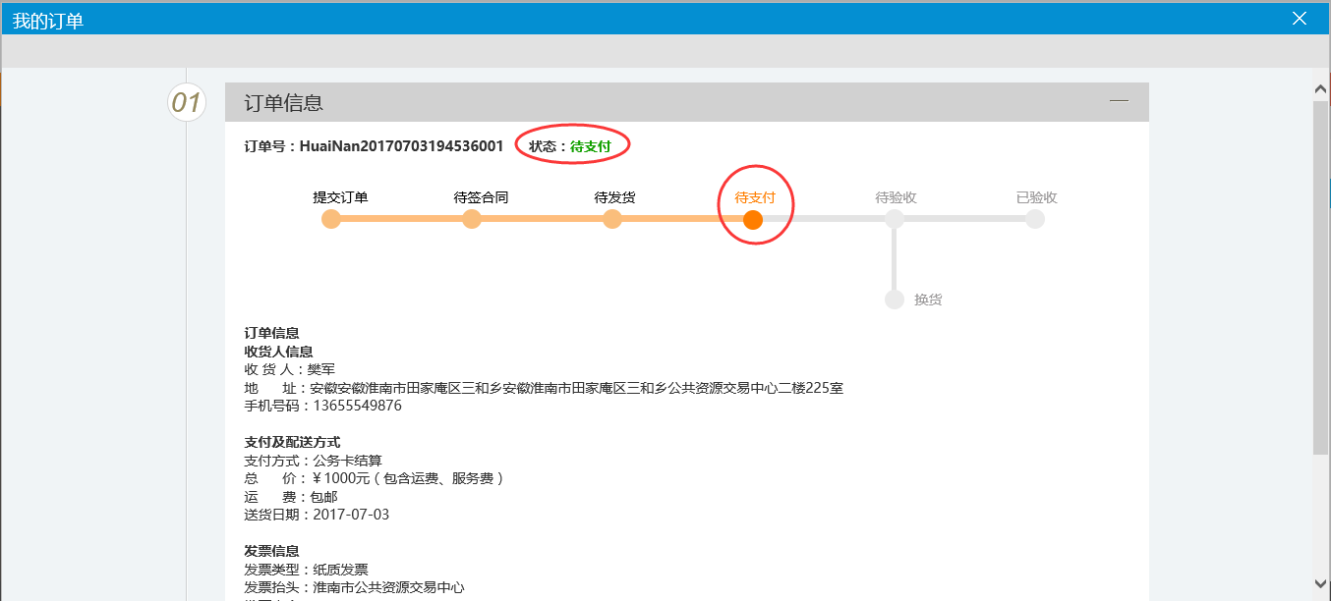

订单退订

退货流程：

采购人发起退货→供应商确认退货，若不同意点订单挂起→采购人开始退货→供应商货物签收→退货结束，

1，新增退货→填写退货原因及说明→提交供应商确认，
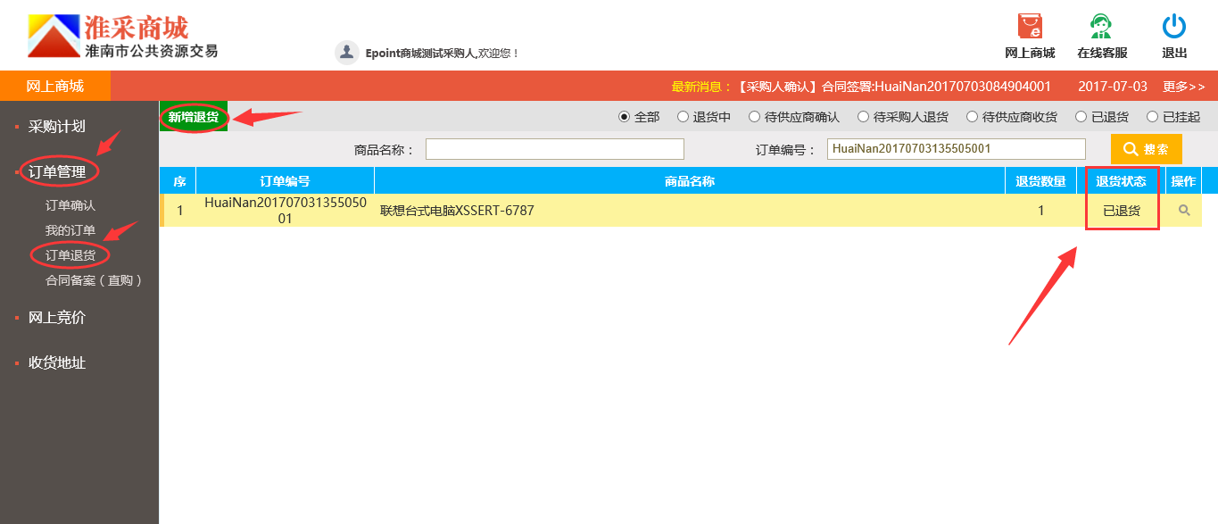
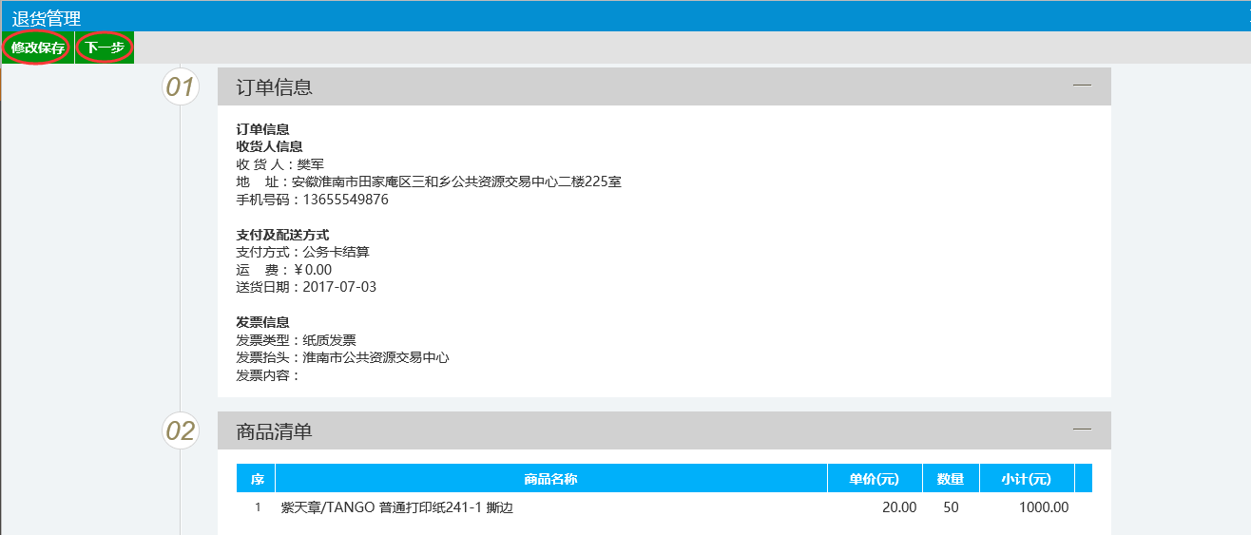
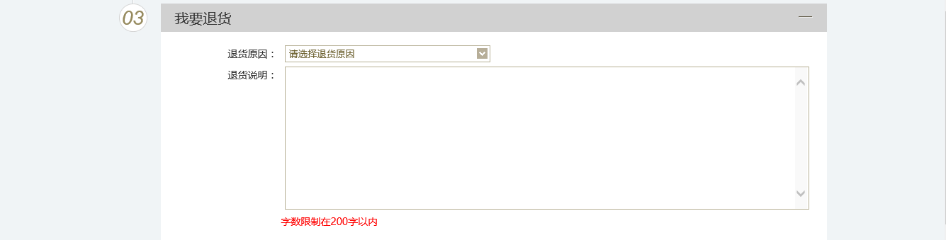

合同备案
订单管理→合同备案→由采购人先发起合同备案→供应商确认备案→采购人再次确认，备案完成， 点击操作按钮进入操作页面，
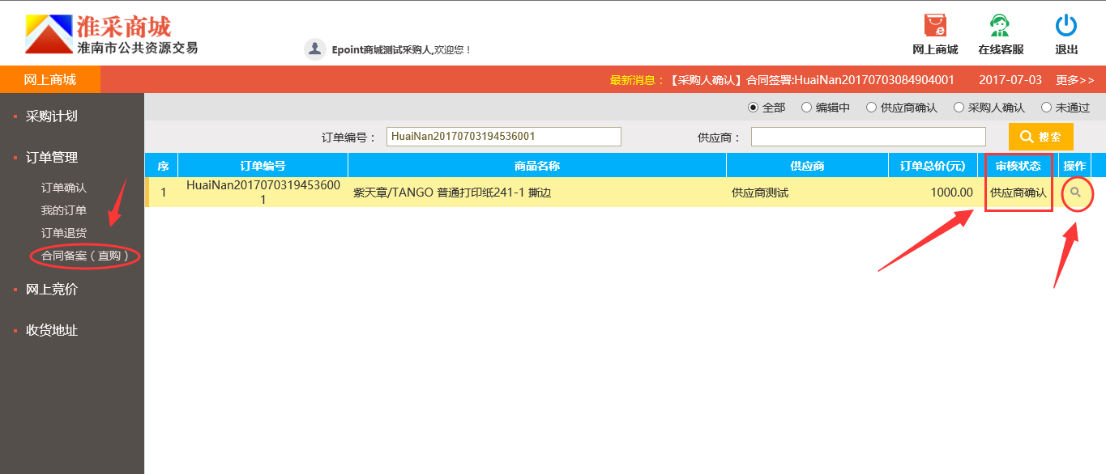

2.3，网上竞价
一,发起参数竞价项目,
1，由采购人发起→供应商进行报价，网上竞价→竞价项目→新增网上竞价项目，
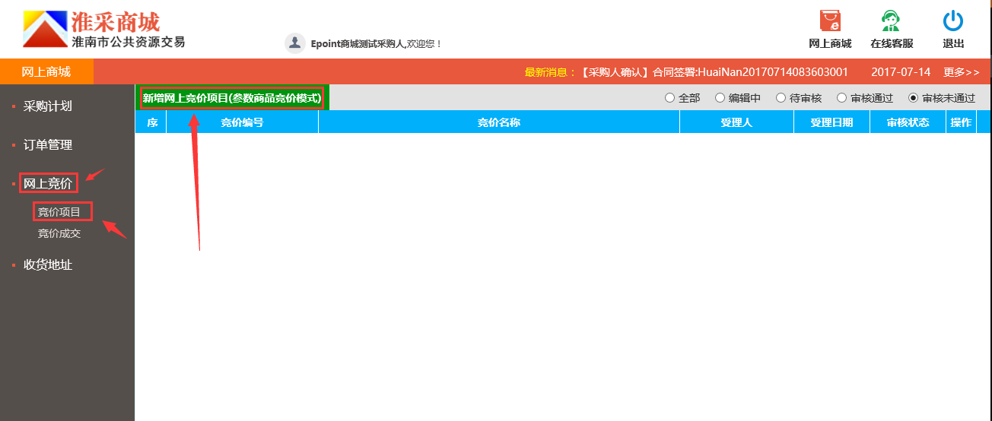
2，选择采购计划→填写竞价信息→选择是否开具发票，
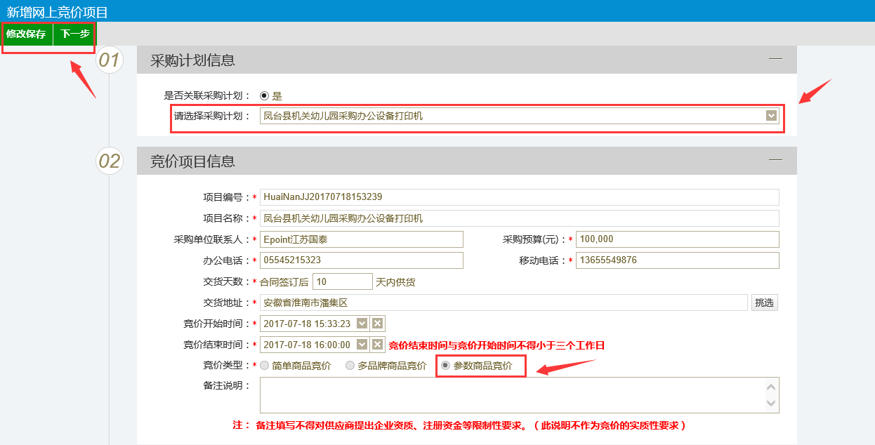

3，新增参数模板商品，
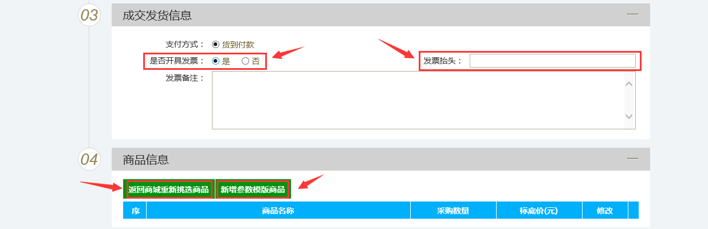

4,填写竞价项目信息→下一步提交审核→待采购中心审核通过即可发布竞价公告→供应商报价，
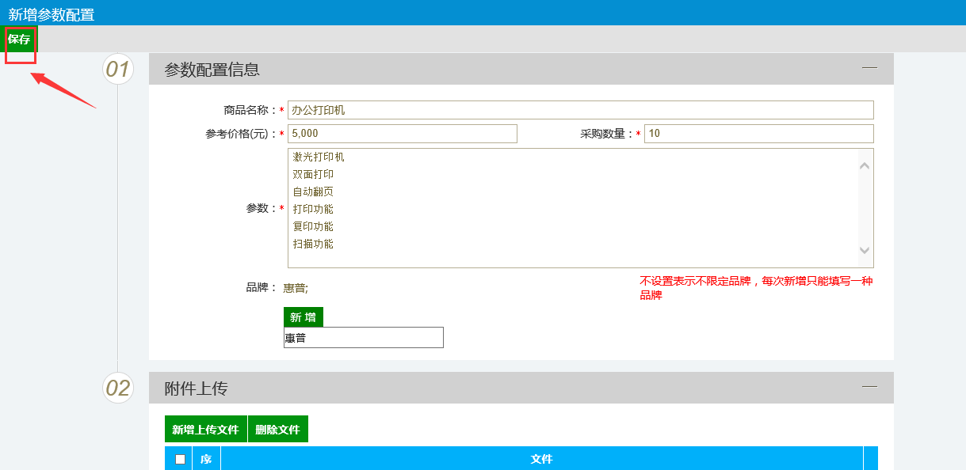

5,竞价成交，竞价项目结束后，采购人可查看竞价报价及相关信息，
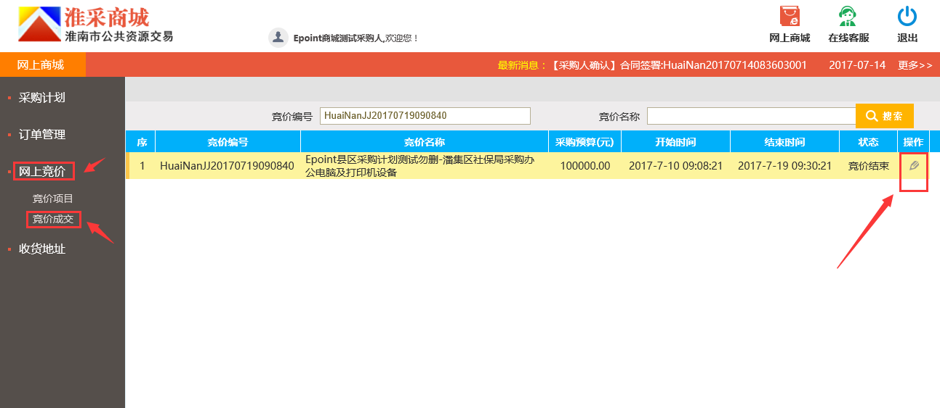

6,确定信息后→确认成交→发布成交公告，商城首页可查看，
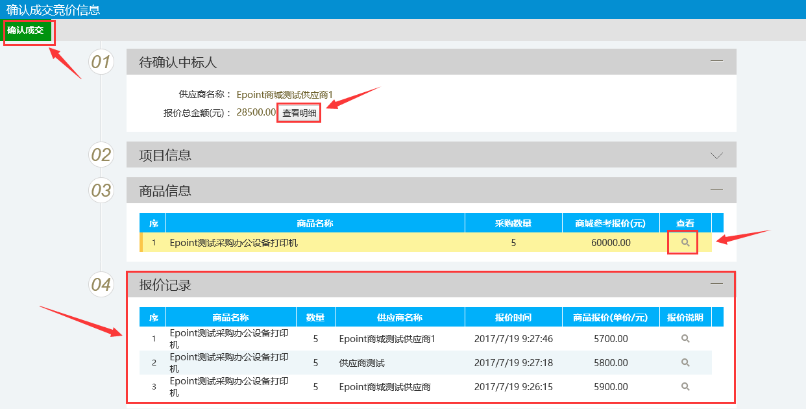

二，发起简单商品竞价，
简单商品竞价：可以选择单个或者多个商品同时发起竞价，供应商可对单个或多个商品同时报价，
1，浏览商品选择配送地址/数量/供应商→加入竞价库→点击右侧图标进入竞价库，
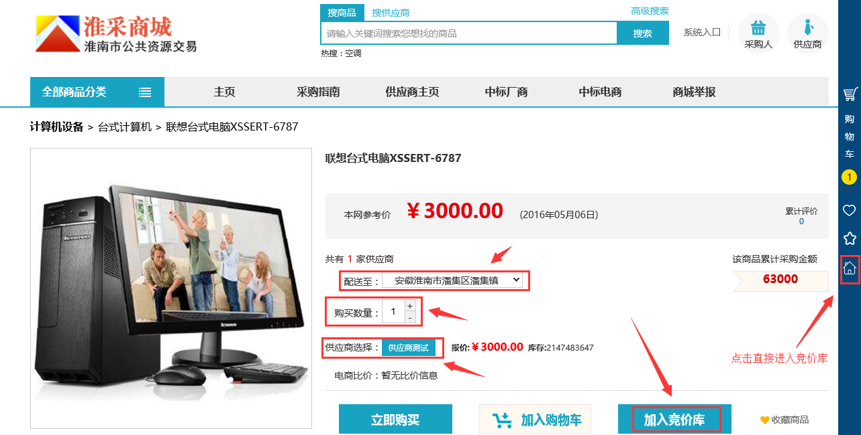
2，选择竞价商品/竞价方式，
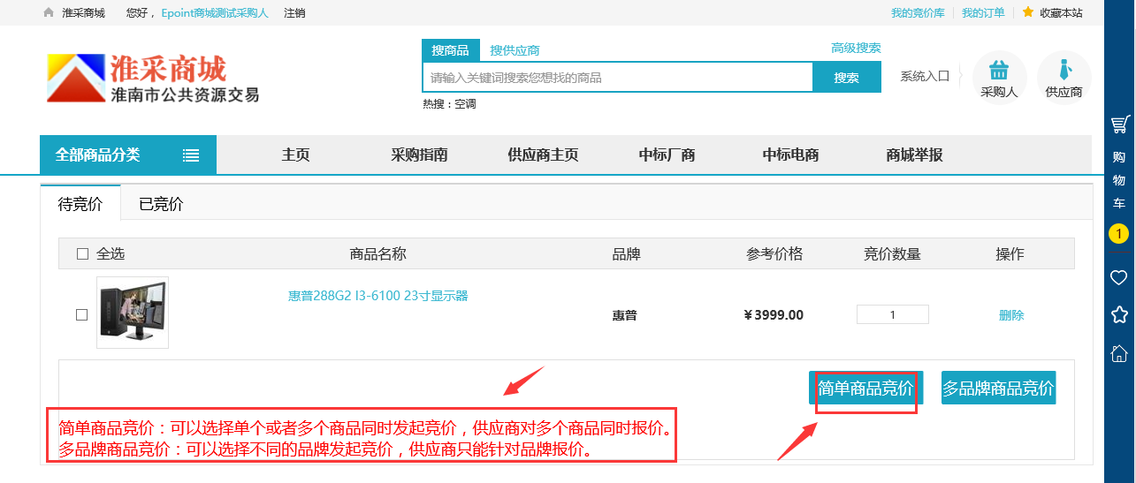3，填写收货信息→选择是否开具发票，
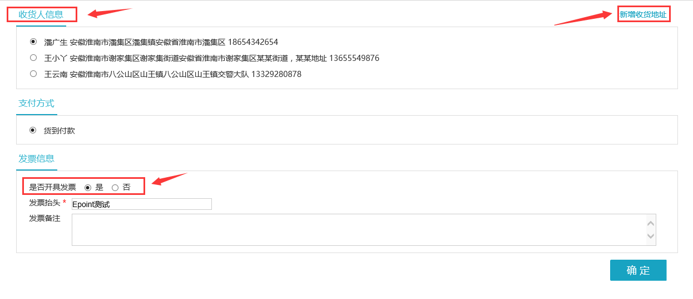
4，提示提交竞价成功点击确定自动跳转采购人后台，
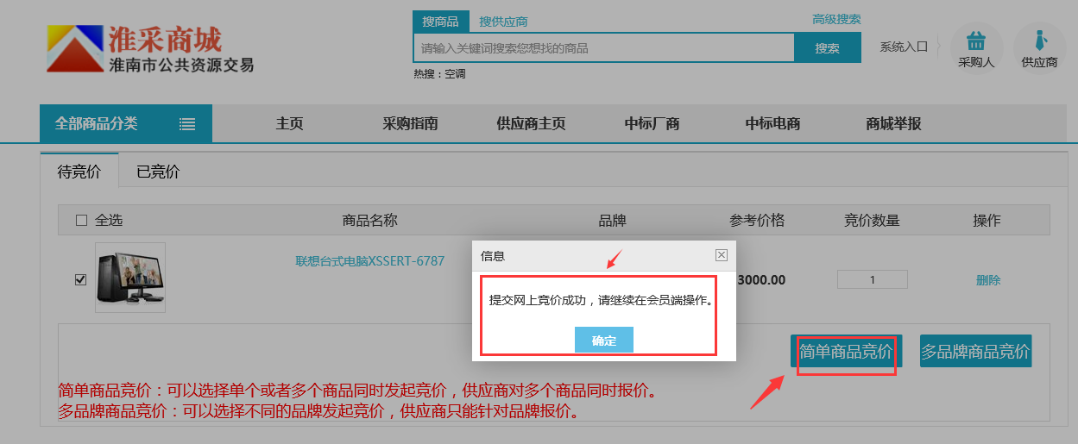5，选择竞价项目→新增网上竞价项目，
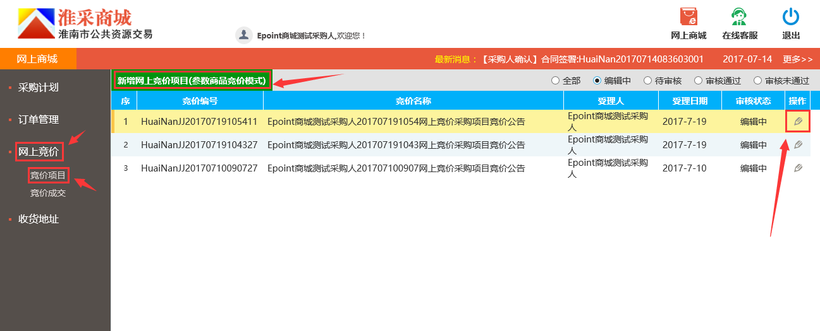
6，填写竞价项目信息→下一步提交审核→待采购中心审核通过即可发布竞价公告→供应商报价，
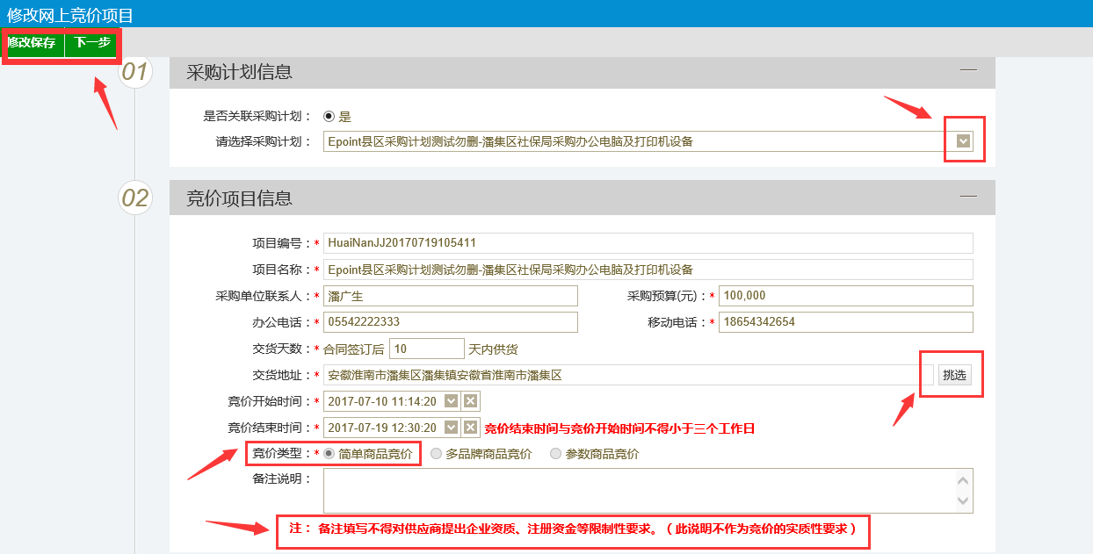

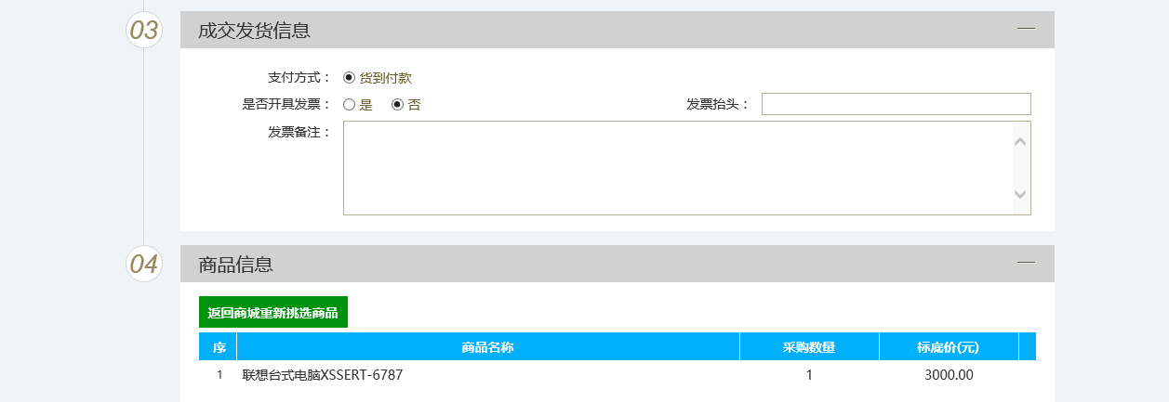
- 竞价成交，竞价项目结束后，采购人可查看竞价报价及相关信息，
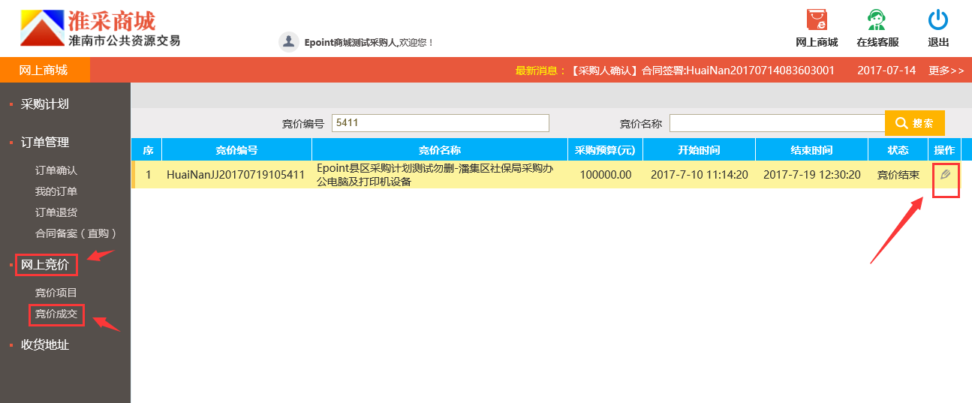

8，确定信息后→确认成交→发布成交公告，商城首页可查看，
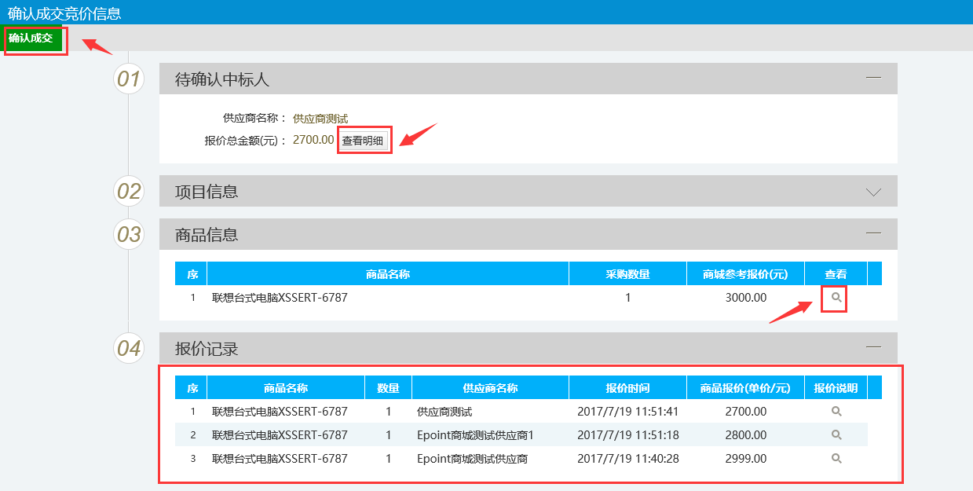

三,发起多品牌商品竞价，
1，浏览商品选择配送地址/数量/供应商→加入竞价库→点击右侧图标进入竞价库，

2，选择竞价商品/竞价方式，
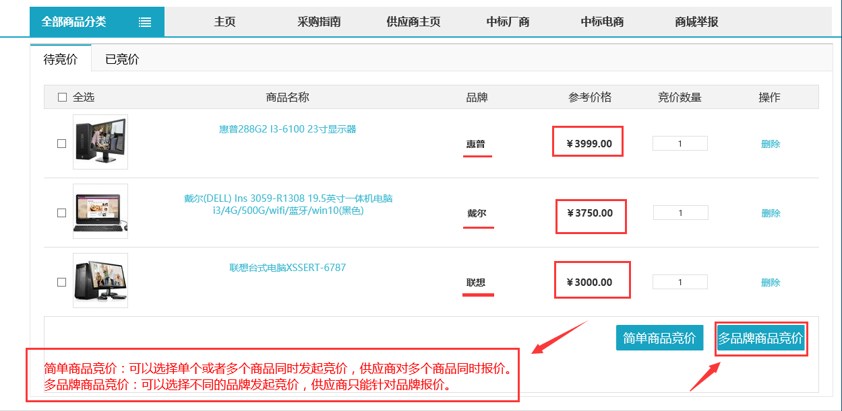
3，填写收货信息→选择是否开具发票，
4，提示提交竞价成功点击确定自动跳转采购人后台，
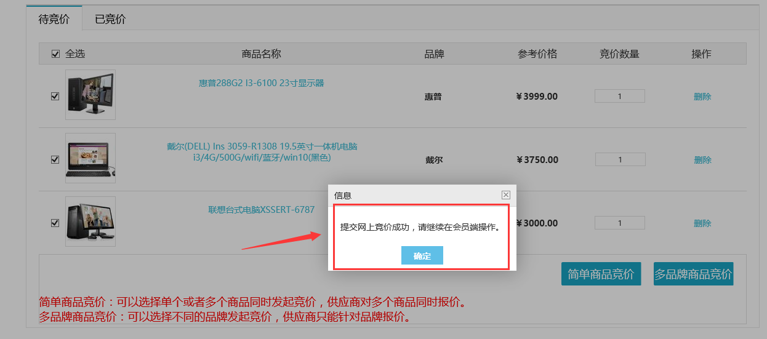
5，选择竞价项目→新增网上竞价项目，

6，填写竞价项目信息→下一步提交审核→待采购中心审核通过即可发布竞价公告→供应商报价，
注：这里供应商只能对其中一个品牌进行报价，
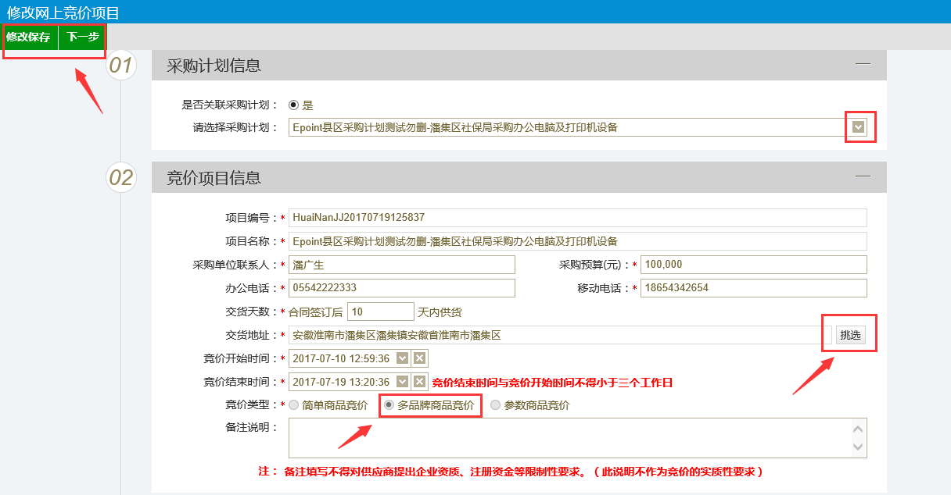
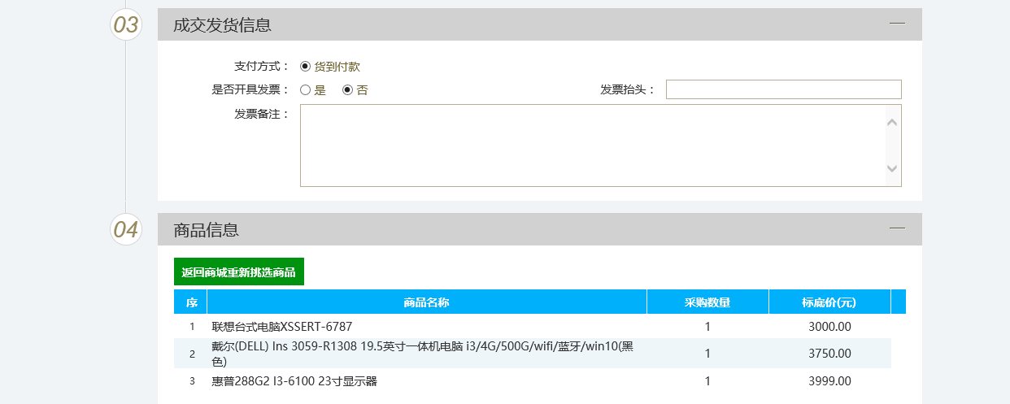

7，竞价成交，竞价项目结束后，采购人可查看竞价报价及相关信息，
8，确定信息后→确认成交→发布成交公告，商城首页可查看，

2.4，收货地址
管理收货地址，可新增/编辑/修改/删除，
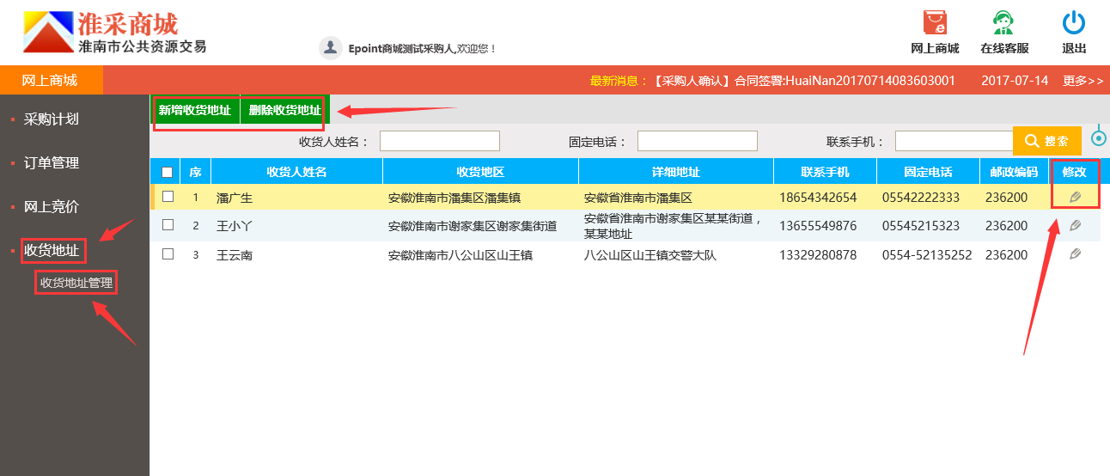

三，采购方式及业务流程介绍
两种采购方式： 一：无计划采购 二：有计划采购

业务操作流程介绍：

一：无计划采购（无采购计划直接采购）
采购人浏览挑选商品→选择供应商/送货地址/商品数量→加入购物车结算→不关联采购计划/选择是否开具发票→提交订单→采购人登陆账户订单确认→供应商登陆账户订单确认→采购人发起合同备案→供应商确定合同备案→采购人再次确认合同备案成功→待发货，供应商填写发货信息→待支付，采购人确认收货并支付→采购人确认验收货物→交易成功

二：有计划采购（需要财政局审核下达采购计划→采购中心注册→采购人新增计划）
新增采购计划→采购人浏览挑选商品→选择供应商/送货地址/商品数量→加入购物车结算→选择关联采购计划/开具发票→提交订单→采购人登陆账户订单确认→供应商登陆账户订单确认→采购人发起合同备案→供应商确定合同备案→采购人再次确认合同备案成功→待发货供应商填写发货信息→待支付采购人确认收货并支付→采购人确认验收货物→交易成功

退货流程：
采购人发起退货→供应商确认退货，若不同意点订单挂起→采购人开始退货→供应商货物签收→退货结束

3.1，采购人登录商城
1，采购人点击“请登录”，打开登录窗口，如采用账号名登陆的用户则输入用户名、密码登陆。
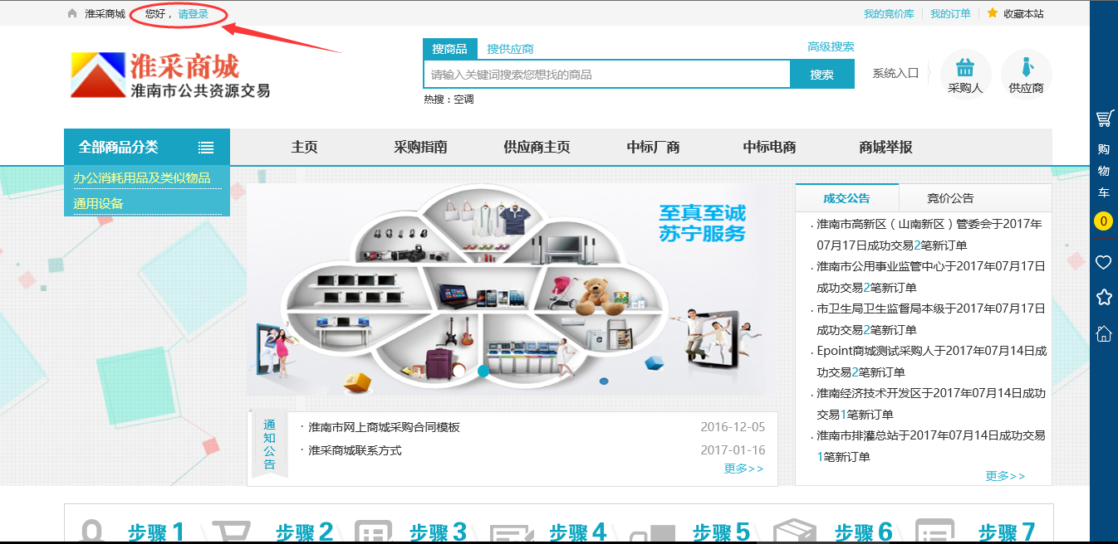

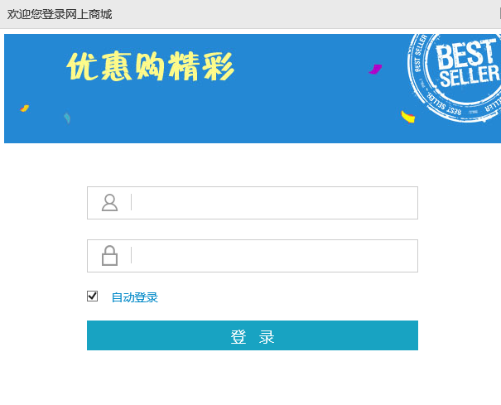

3.2，浏览挑选商品
挑选商品方式：1，可在商城随意浏览挑选 2，点开商品分类选择 3，直接搜索指定商品

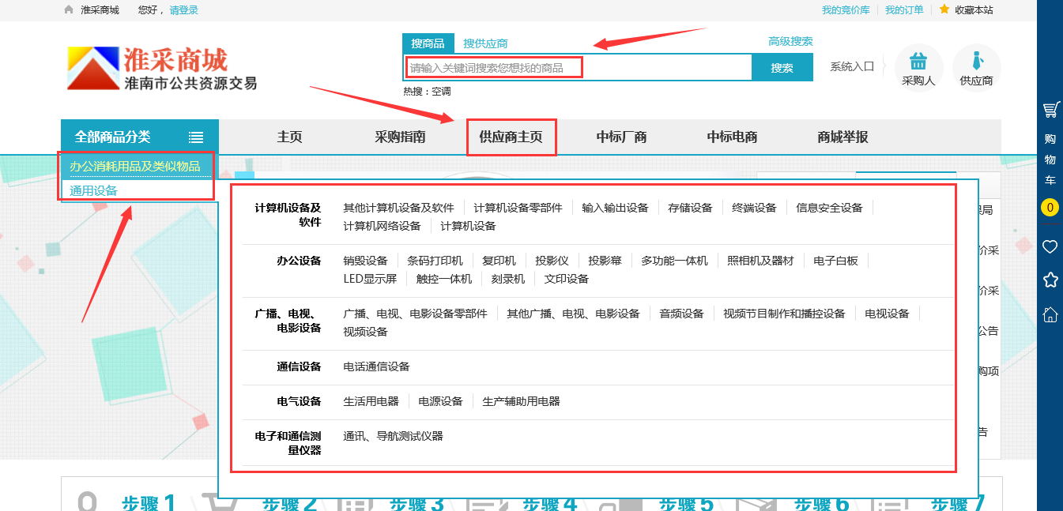

3.3，浏览供应商店铺
1，商城首页点击供应商主页，可查看所有商城入库供应商，点击可进入店铺，店铺中展示其上架商品、服务范围、联系方式等，
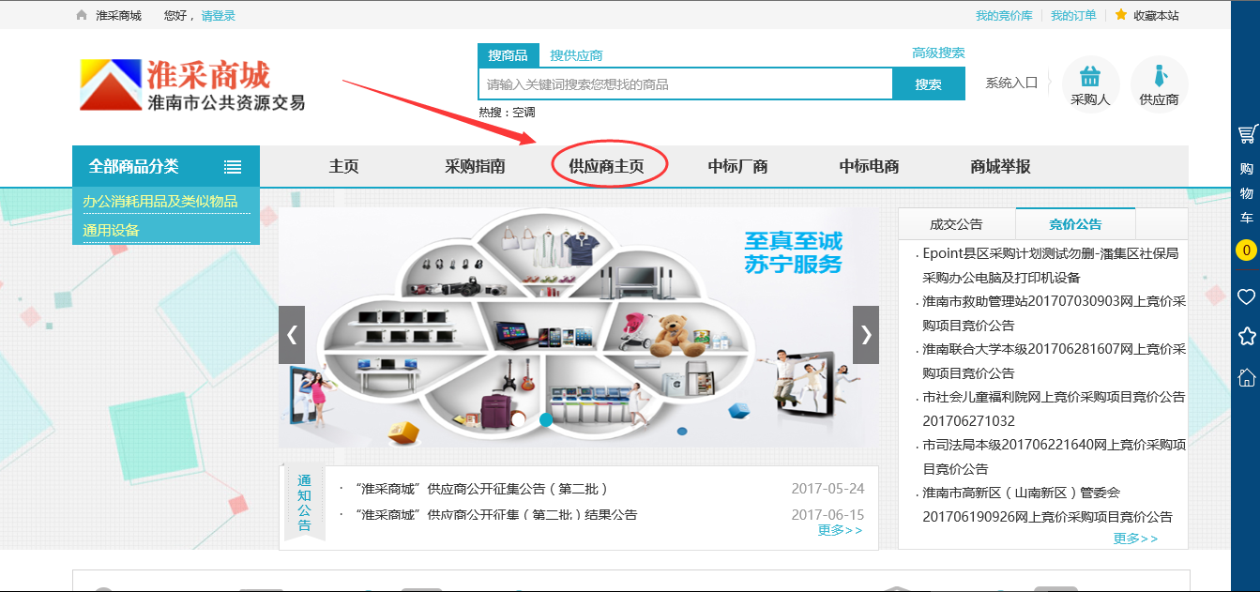

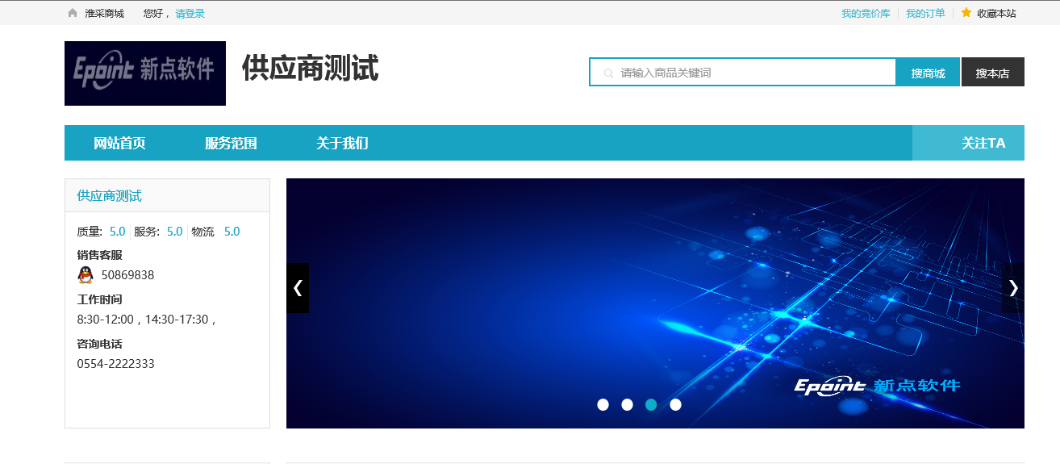
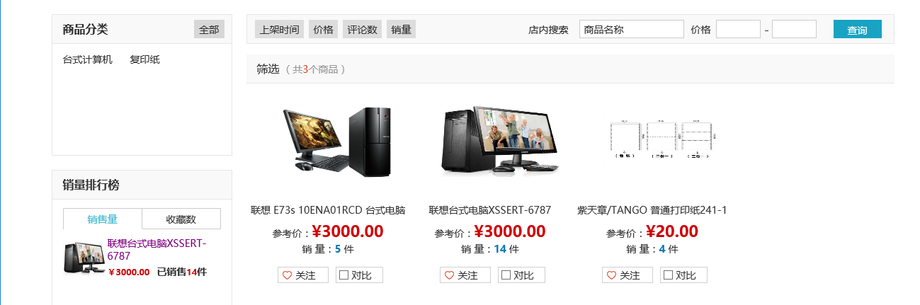

3.4，无计划直接采购
1，登陆商城首页→搜索栏中→输入商品名称→选择品牌→浏览商品，

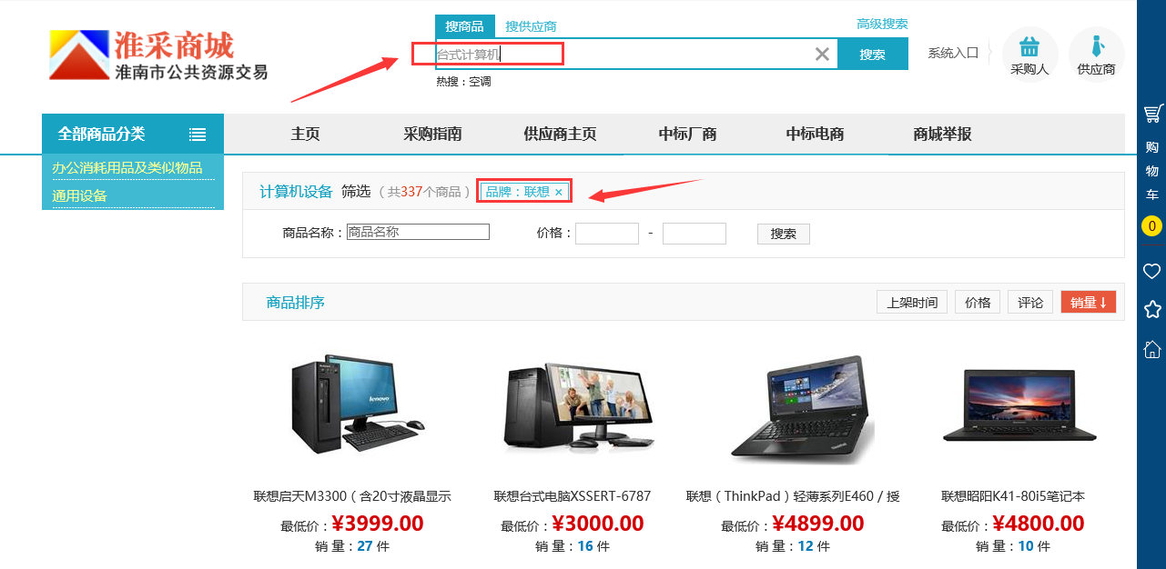

2，选择商品→选择送货地区→填写购买数量→选择供应商→加入购物车，（若点立即购买，此商品立即结算）
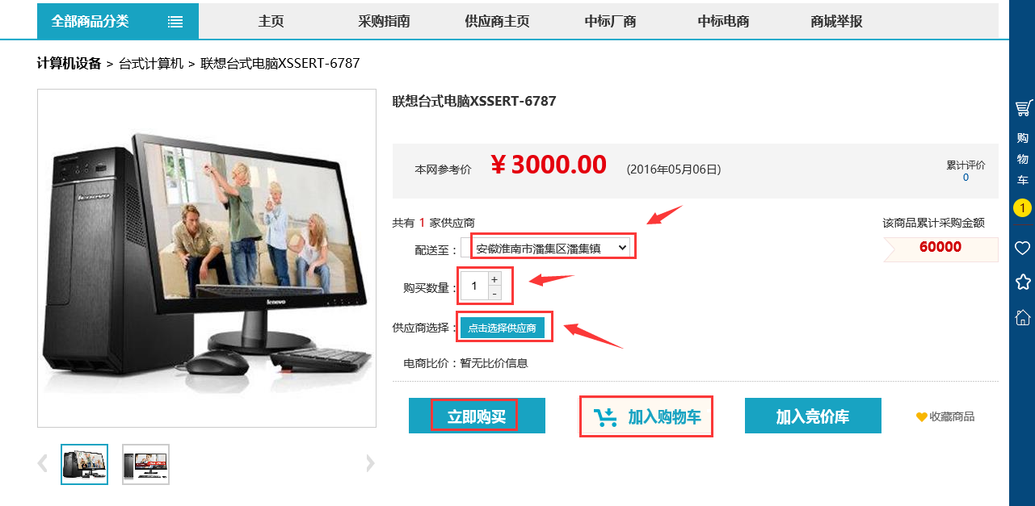

3，进入购物车→勾选商品→进行结算，（若点继续购物返回商城首页浏览挑选商品）

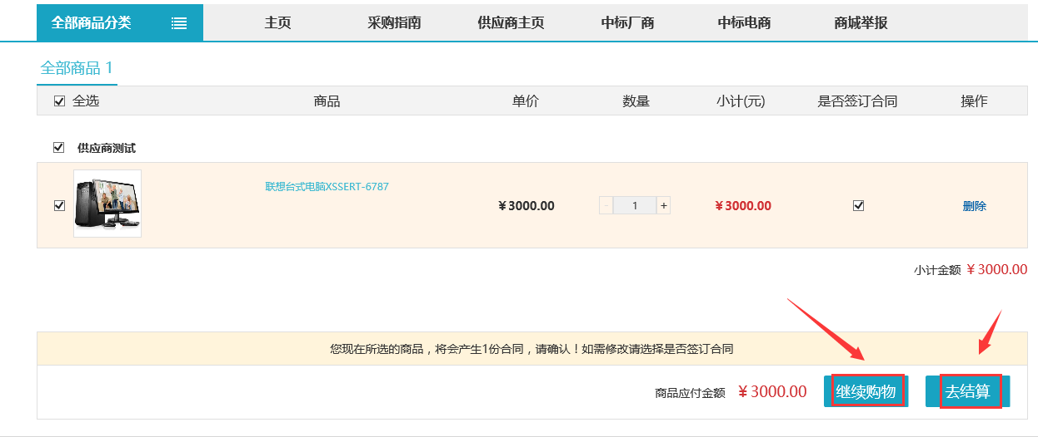
4，选择收货地址→选择是否关联采购计划→选择是否开具发票→确认后提交订单，
注：
- 如果不需要关联采购计划：是否关联采购计划选否，如果需要关联采购计划选是，点击选择采购计划即可，
- 是否开具发票按需求情况，

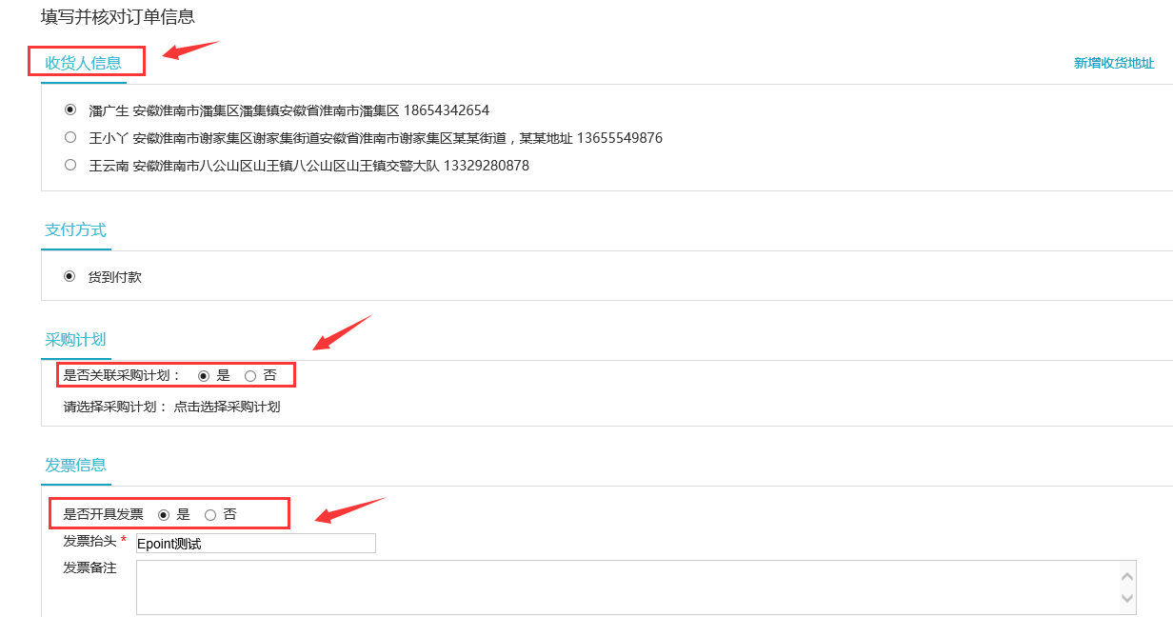

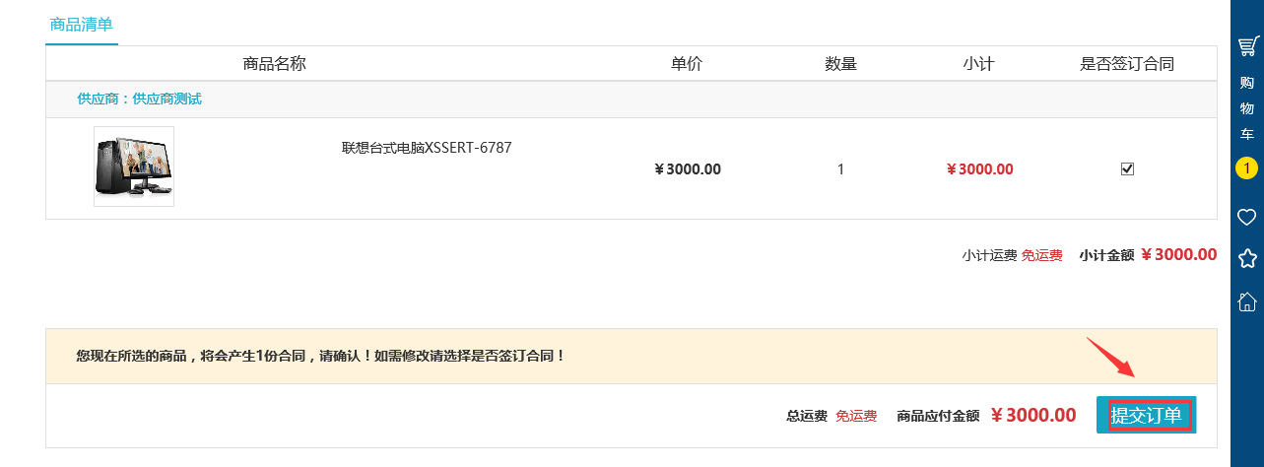
5，提交订单提示成功，
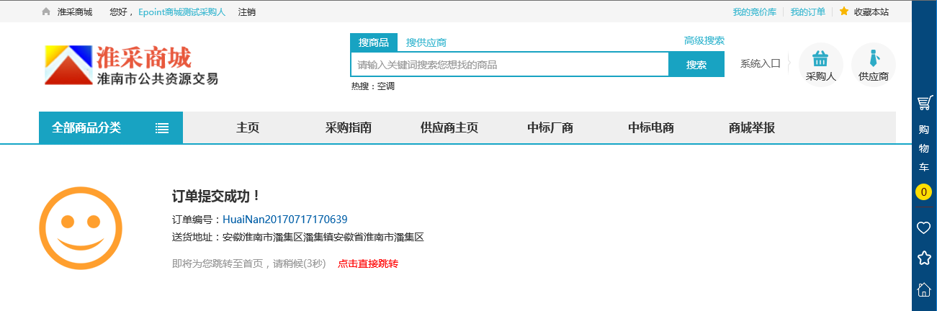
6，登陆采购人账户，
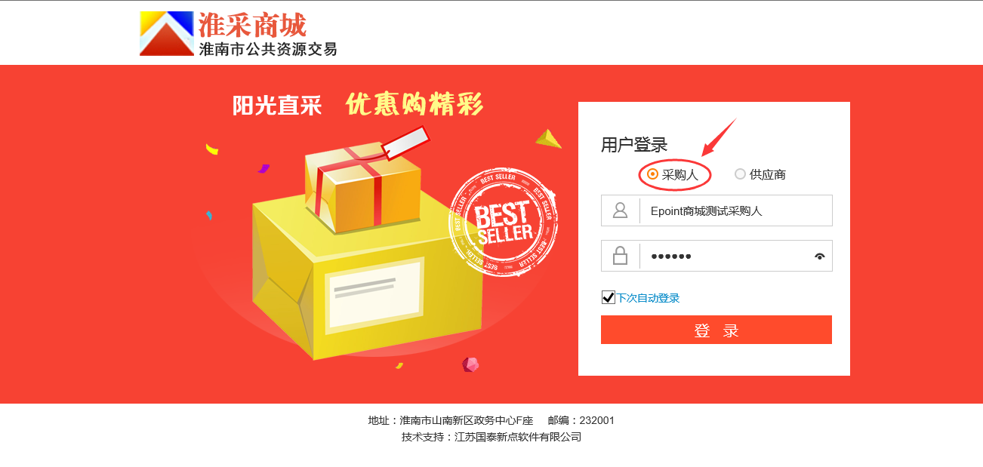
7，采购人订单确认，点击订单管理→订单确认，通过订单编号搜索找到项目→点击操作按钮，
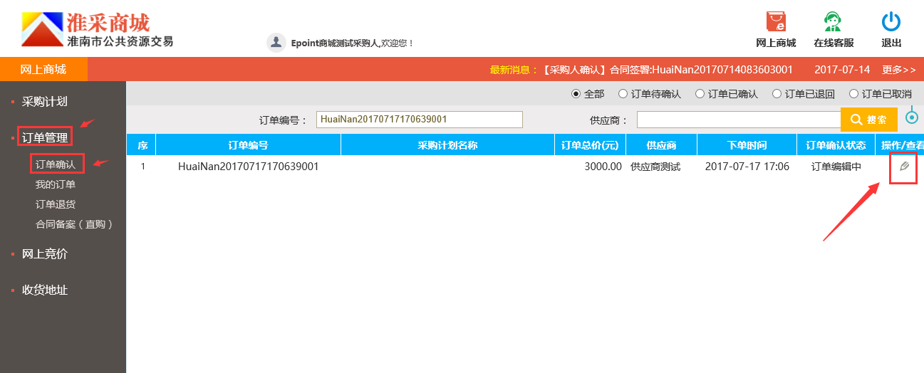
8，进去订单确认界面→核对信息确认无误→下一步提交订单→待供应商确认，
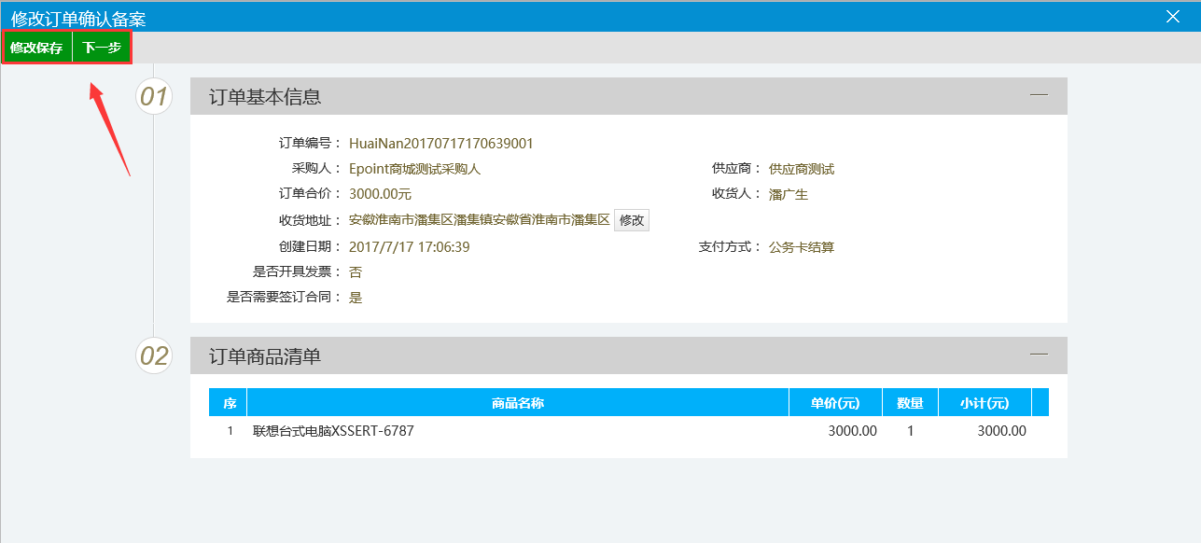
9，供应商确认订单，
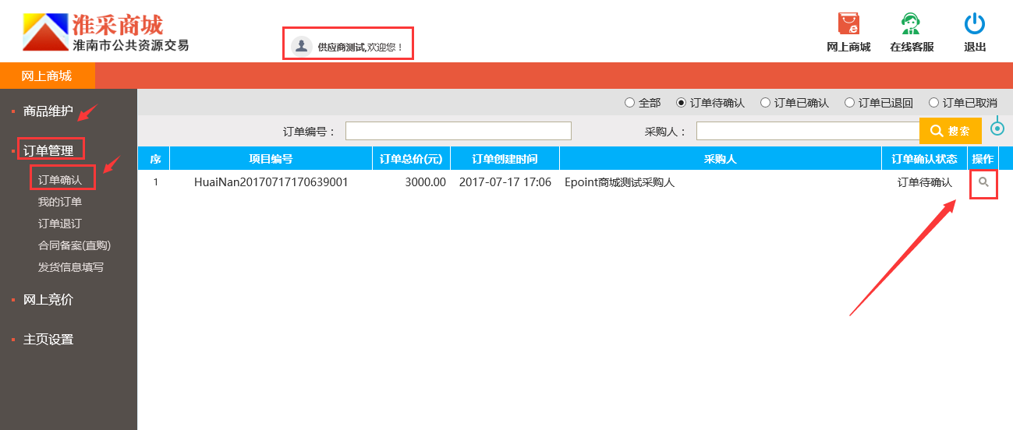
9，采购人发起合同备案，
合同备案→通过订单编号搜索找到项目→点击操作按钮进入合同查看提交界面，
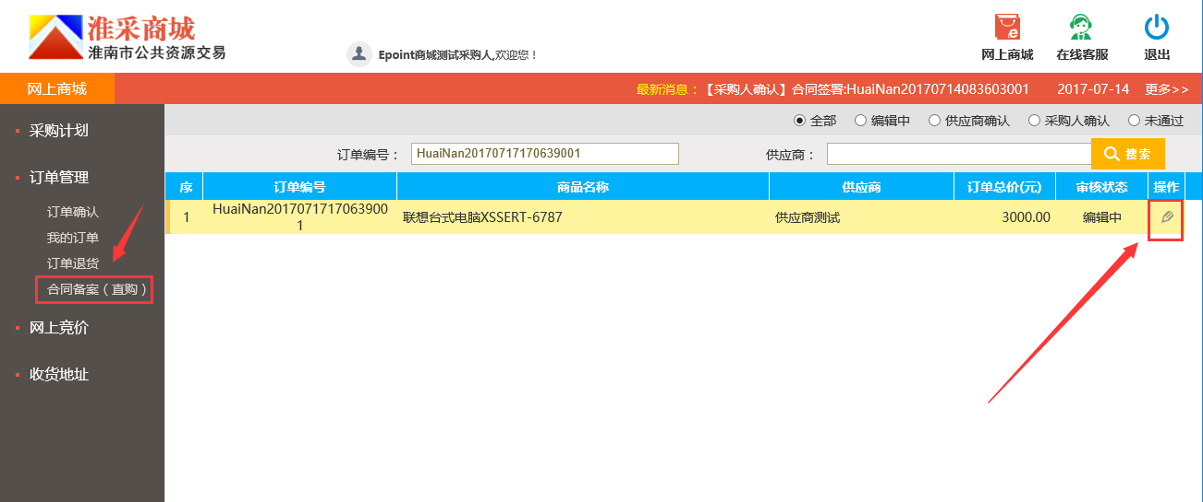
10，点击上传→选择电子件→送下一步提交待供应商审核，
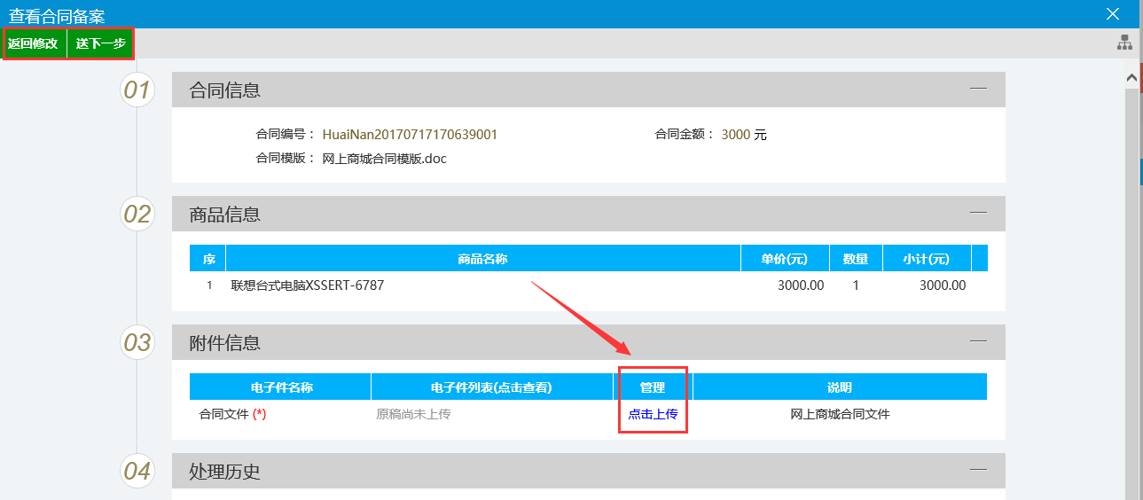
11，供应商登陆账户确认合同备案，
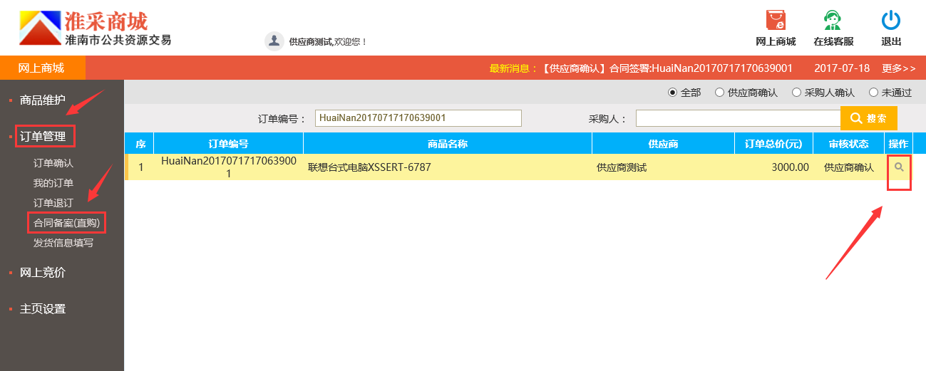

12，点击操作按钮→选择电子件上传→提交待采购人确认，
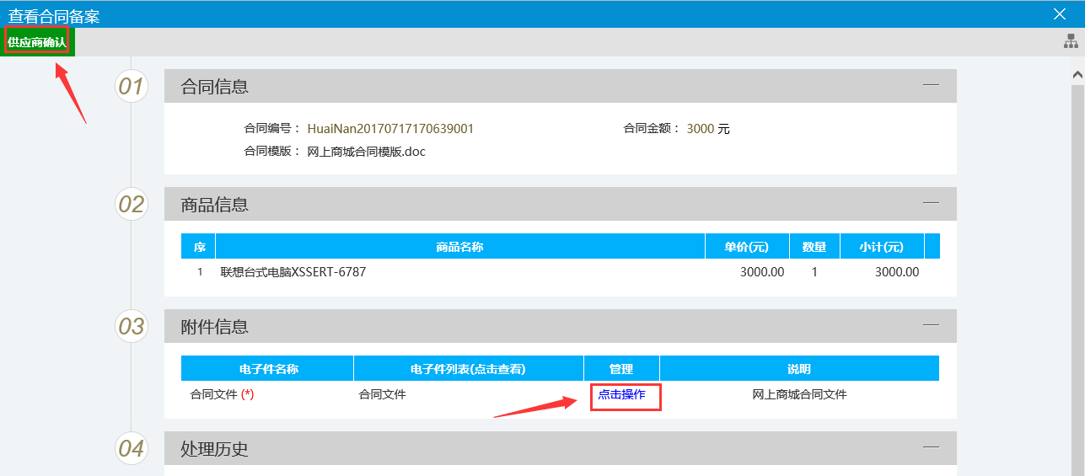

13，采购人登陆系统确认合同备案，合同备案结束，
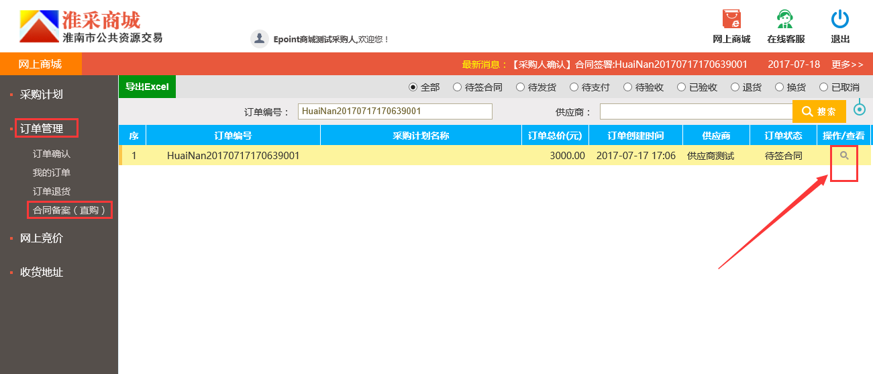

14，供应商填写发货信息，
发货信息填写→新增发货→选择订单→填写发货信息→点击保存，

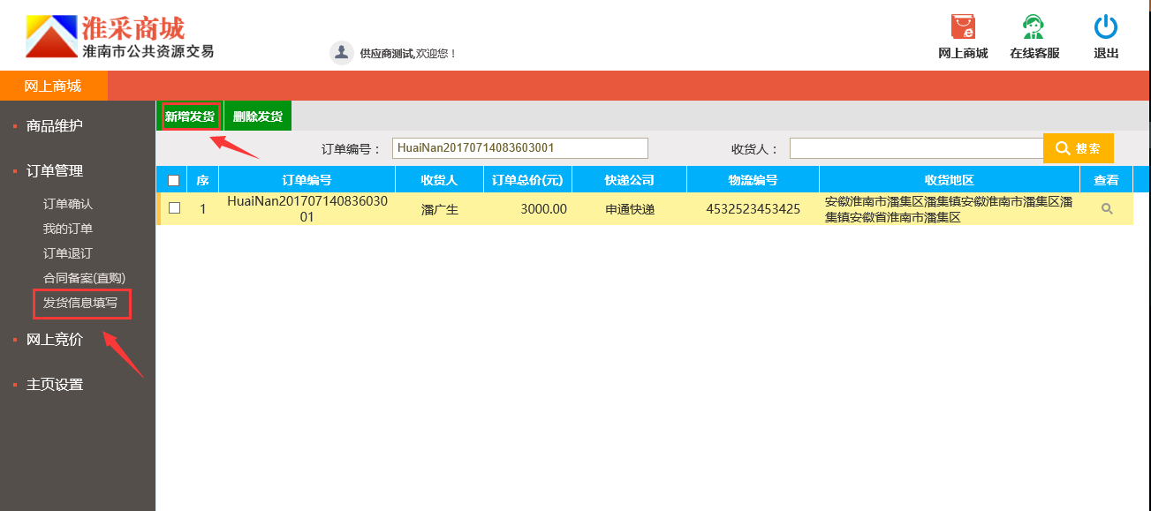

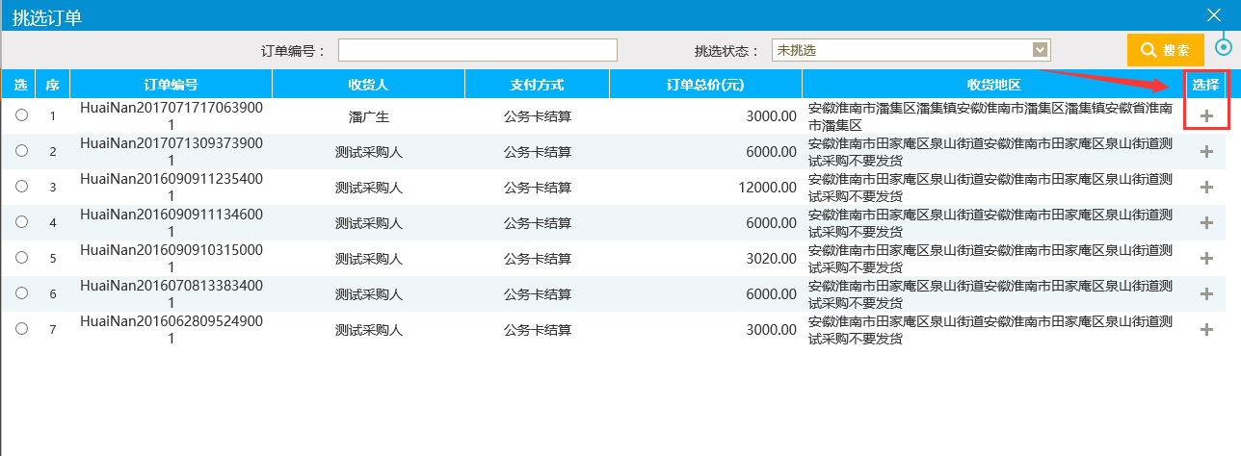
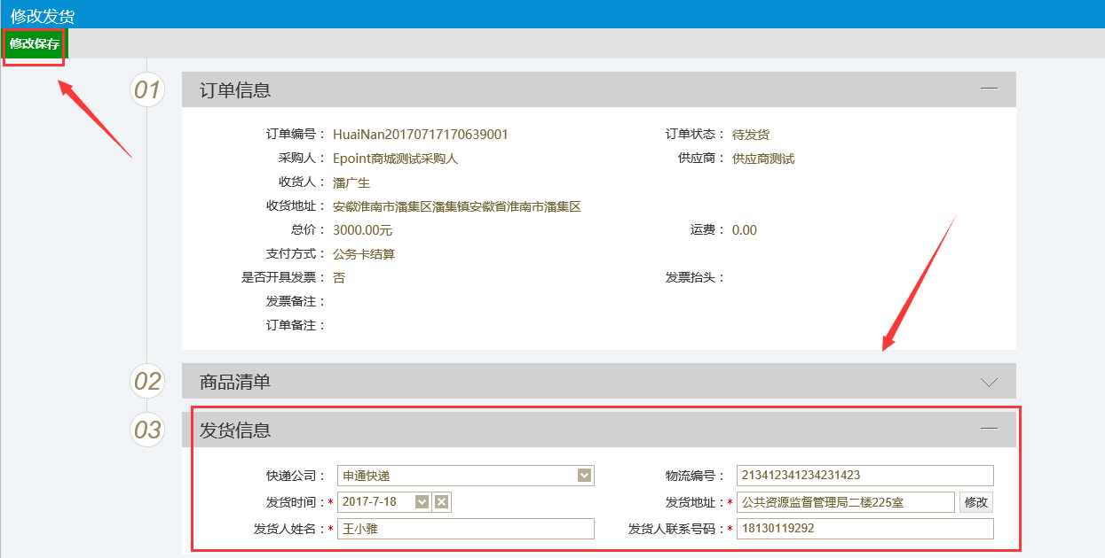
15，采购人订单支付
订单管理→我的订单→通过订单编号搜索项目→点击操作按钮→确认收货并支付，
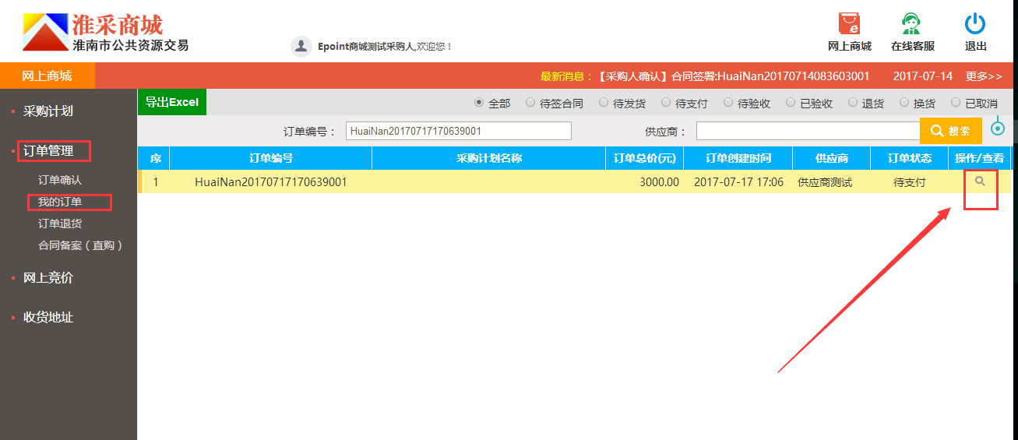

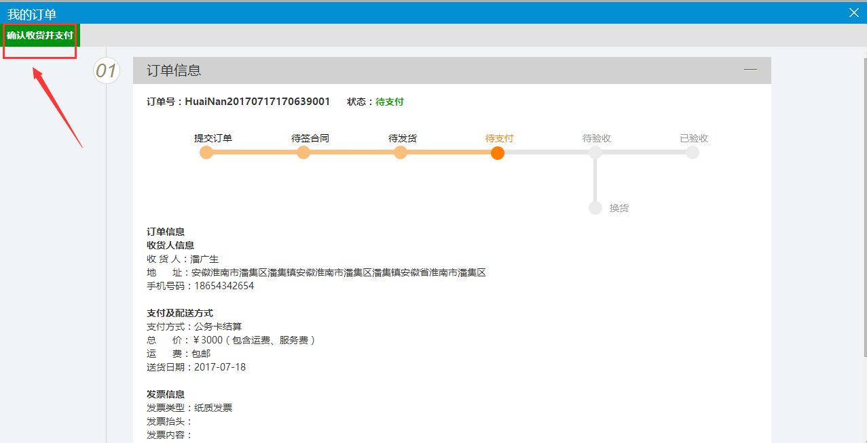
16，采购人收货后验货确认，交易完成，
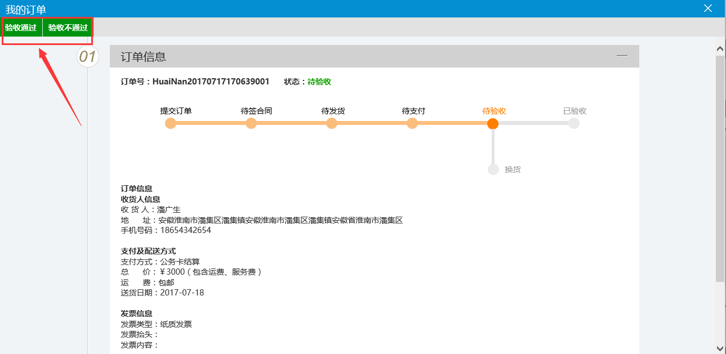

3.5，有计划采购
（需要财政局审核下达采购计划→采购中心注册→采购人新增计划）
注：这里只介绍有计划采购和无计划采购的区别在哪里？就是以下两点，其它流程是一样的，

- 新增采购计划，
采购计划→采购计划生成→新增采购计划
填写采购计划申请信息，挑选采购计划→填写计划信息→下一步提交备案，
注:因加入区县，如果是市区有计划采购请挑选计划，如果是县区采购请手动录入计划名称，
- 商品结算时需关联采购计划，点击去结算→选择收货地址→选择关联采购计划→提交订单，
